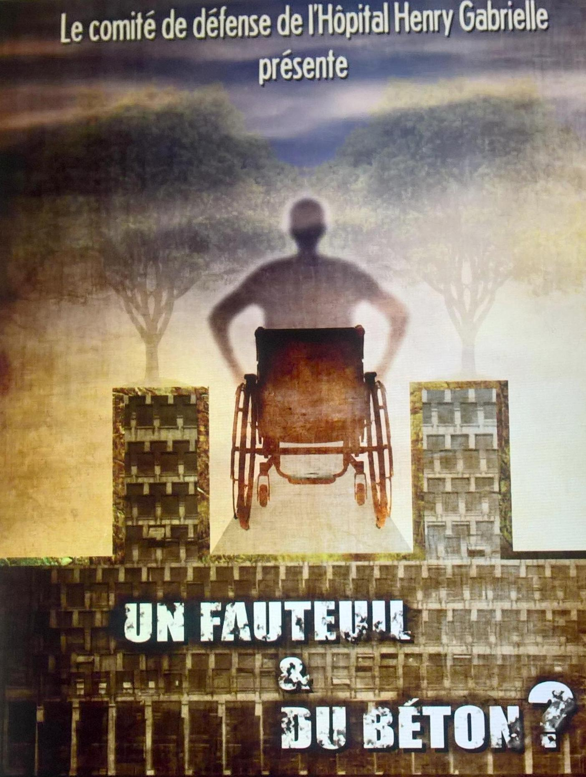

CINE DEBAT : PROJECTION DU FILM DOCUMENTAIRE D’ESTEBAN KANG

UN FAUTEUIL ET DU BETON ?

MERCREDI 30 JANVIER 2019 A 20H30

CINE VAL

3 place du 8 mai 1945 VAUGNERAY

Participation libre

« Du jour au lendemain, des vies basculent…un accident, une maladie… »